СЮРПРИЗЫ ПОГОДЫ.

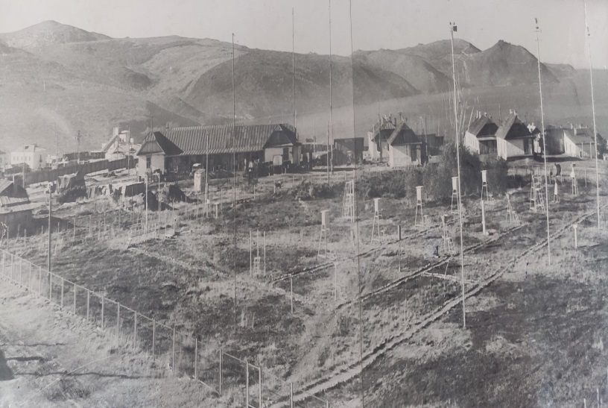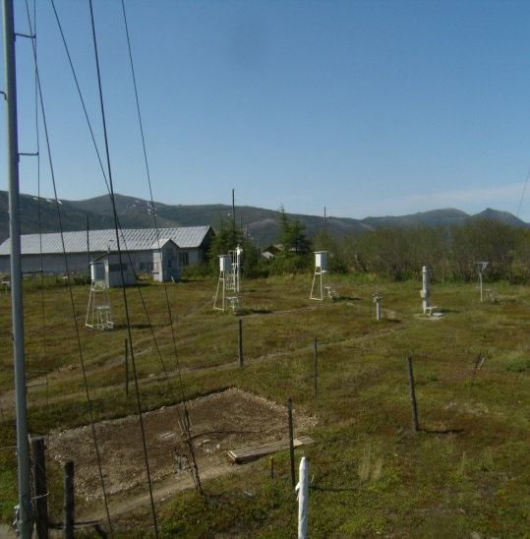

Летопись погоды Магадана ведется с 1929 года, правда, официальной датой организации первой метеорологической станции принято считать 7 января 1932 года.
В то время метеорологическая станция помещалась на берегу бухты Нагаева, где сейчас располагается спасательная станция. В 1937 году ее перенесли на пологую возвышенность в юго-восточной части города, где она и находится по сей день.
Кратковременная регистрация погоды производилась и в других местах городской территории: в санатории «Горняк», в районе областного музея, а также поселка Дукча. Но все официальные справочные материалы о погоде города выдаются по данным метеостанции Магадан.
Полный ряд метеорологических наблюдений в Магадане ведется с 1936 года, т.е. уже 85 лет. Этого уже вполне достаточно, чтобы сделать определенные выводы о климате города и назвать его экстремальные проявления.
Предоставим некоторые интересные сведения об особенности термического режима. Семь месяцев имеют отрицательную среднюю температуру, и ее средний годовой показатель тоже с минусом – 3.0˚С.
Из всех прошедших лет самый холодным годом был 1967 со среднегодовой температурой воздуха была минус 5.0˚С, а самым теплым - 2017 год, его среднегодовая температура воздуха была всего минус 1.3˚С.
Как правило, самым холодным месяцем года является январь. Наиболее низкая температура воздуха за весь период метеорологических наблюдений зарегистрирована в январе 1954 года – 34.6˚С.Часто холоднее января в Магадане бывает февраль, примерно один раз в шесть лет – декабрь, а вот в 1956 году самым холодным оказался март.
Самый теплый месяц года – август, очень близок по температурному режиму к нему июль, иногда он бывает даже теплее августа. Самая высокая температура воздуха в Магадане +27.2˚С отмечалась в июле 2015 года. Переход температуры через нулевую отметку осуществляется, в среднем, 9 мая, однако один раз в 20 лет это случается до 1 мая, иногда же этот момент наступает после 15 мая.
Период с температурой воздуха выше нулевой отметки длится в среднем 117 дней, а в 1967 году было самое короткое лето, и безморозный период продолжался только 82 дня. Наибольшая продолжительность безморозного периода - 141 день, наблюдалась в 2019 году.
Среди лета часто бывают возвраты холодов. В июне через год, а то и чаще бывают заморозки. Самые поздние заморозки зарегистрированы 20 июня, а самые ранние – 24 августа. В июне при заморозках температура воздуха и почвы может понизится до минус 4˚С, в августе воздух может охладится до минус 1 градуса, а почвы – до минус 3 градусов.
Наиболее теплым в Магадане было лето 2009 года, а самым холодным – 1966 года. Самой теплой была зима 2013-2014 годов, самой холодной – 1965-1966 годах.
Осадков в Магадане теплый период года выпадает в четыре раза больше, чем в холодный. Наибольшее суточное количество выпавших осадков зарегистрировано 22 июля 2014 года- 108 мм, что в полтора раза превышает месячную норму.
Перечисленные данные – лишь небольшая часть из огромного арсенала сведений, составляющих летопись магаданской погоды.

